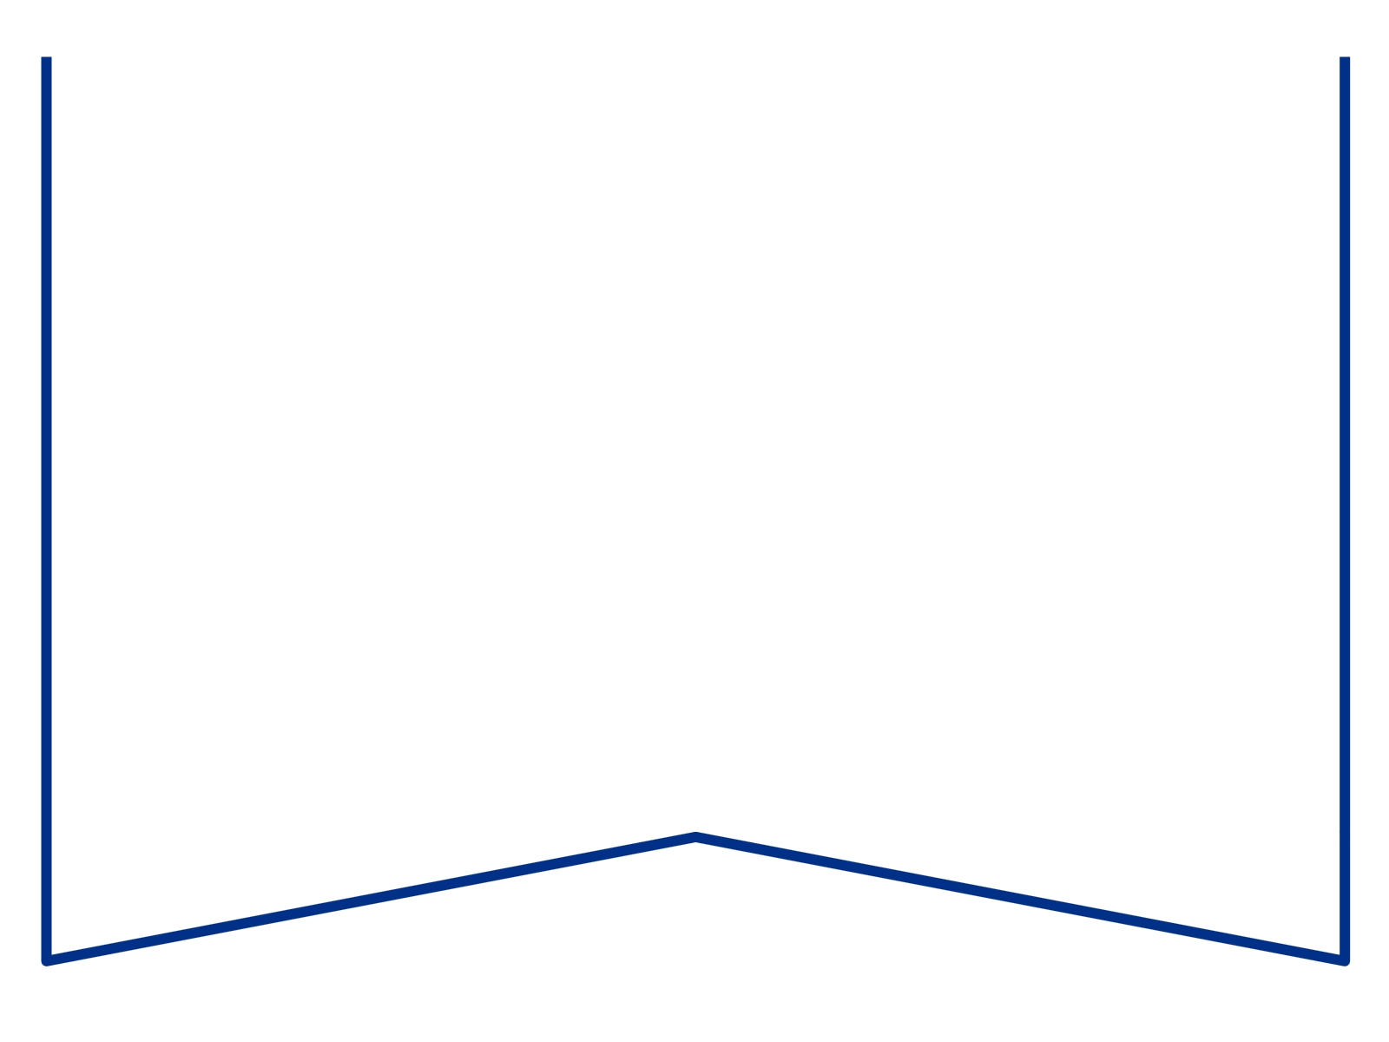

|  |  |  |  |  |
| --- | --- | --- | --- | --- |
| Teie |  | a nr |  |  |
| Meie | 12.09.2025 | a nr | 2-25-4417 |  |

**Maksejõuetuse teenistus**

e-post: [info@konkurentsiamet.ee](mailto:info@konkurentsiamet.ee)

**Ettepanek esitada avaldus pankrotimenetluse läbiviimiseks avaliku uurimisena**

1. Tartu Maakohtu menetluses tsiviilasjas nr 2-25-4417 on Drinkbase OÜ (registrikood 16464836) (võlgnik) avaldus pankroti väljakulutamiseks.
2. Ajutine haldur Küllike Mitt (ajutine haldur) esitas kohtule aruande, mille kohaselt on võlgnik püsivalt maksejõuetu.

Aruande kohaselt oli kassas sularaha 26 eurot 3 senti, kuid ajutisele haldurile ei ole summat ette näidatud ega kantud võlgniku kontole. Võlgnikul on nõudeid kolmandate isikute vastu 3896 eurot 82 senti, juhtkonna hinnangul on nõuetest lootusetuid 304 eurot 91 senti. Ajutisele haldurile on täiendavalt teada andnud kauba/teenuse tellimise ja/või saamise vaidlustamisest ning selgelt nõudega mittenõustumisest klient, kelle vastu nõudeid on äriühingu raamatupidamisarvestuses kajastatud 727 eurot 61 senti. Ükski raamatupidamisarvestuses kajastuv deebitor ei ole vabatahtlikult temale esitatud arvet tähtajaliselt tasunud (lühim maksetähtaja ületus on 146 päeva, pikim maksetähtaja ületus on 962 päeva). Nõuete vähest suurust ja/või alusdokumentide puudulikkust arvestades on nõuete sissenõudmiseks kohtu poole pöördumine ja selleks täiendavate kulutuste tegemine selgelt ebaotstarbekas. Eeltoodut arvestades ei saa ühegi nõude puhul hinnata seda kindlalt lähiajal laekuvaks. Muu vara puudub. Kohustusi on võlgnikul 107 572 eurot 62 senti.

Raamatupidamisarvestusest nähtuvalt on võlgniku majandustegevuses toimunud selge negatiivne pööre 2024. a-l, mil äriühingu tegevusega seotud kulud on märkimisväärselt ületanud tema müügitulu; äriühingu likviidsusnäitajad on muutunud nõrgaks ja äriühing on sattunud liigsõltuvusse võõrkapitalist. Alates juunist 2024 on kogu äriühingu omakapital pöördumatult hävinud ja edasist tegevust on finantseeritud ainuüksi võõrvahenditega.

Võlgnik on maksejõuetu, kuna puuduvad teadaolevalt rahalised vahendid ja realiseerimiskõlbulik vara kõikide teadaolevate kohustuste täitmiseks; samuti puuduvad vahendid äritegevuse jätkamiseks/taaskäivitamiseks. Võlgnik ei ole enam äriliselt aktiivne ning tal puudub tulutegevus. Seega ei saa võlgniku vara sellest tegevusest ka juurde tekkida. Võlgnikul puuduvad kehtivad töölepingud, kliendilepingud ja tarnelepingud ningpankrotiavalduse menetlusse võtmise seisuga on märkimisväärses summas omakapitali puudujääk. Puuduvad andmed, et füüsilisest isikust osanikud või kolmandad isikud sooviksid täiendavate sissemaksete tegemise teel omakapitali taset taastada ning äriseadustikus sätestatud nõuetele vastavusse viia. Lisaks kasvavad võlgniku lühiajalised võlad iga päevaga võlgadelt arvestatavate viivitusintresside võrra.

Tagasivõitmise aluseid ei esine. Tervendamine ei ole võimalik.

Teadaolevad andmed ja olemasolevad dokumendid ei võimalda võlgniku maksejõuetuks muutumise põhjuseks pidada kuriteo tunnustega tegusid. Ei saa täielikult välistada juhatuse poolt maksejõuetuse tekkimise asjaolude kohta antud seletuste õigsust. Siiski, võlgnik üüris ruume kuni 2024. a septembrini enda osanikega seotud äriühingult Pakitüübid OÜ-lt, mistõttu ruumide kasutustingimused ja üürikulude suurus oleks tahtmise korral olnud hõlpsasti läbiräägitavad. Lisaks tegi äriühing 2024. a-l (erinevalt varasematest aastatest) märkimisväärsetes summades töötasu väljamakseid enda osanikule/juhatuse liikmele/töötajale Madis Kruusile. Tahtmata väita, et äriühingu osanik/juhatuse liige oleks pidanud äriühingus tööd tegema täiesti tasuta, võib müügitegevusele spetsialiseerunud majandusraskustes olevast äriühingust keskmiselt 3440 eurot kuus suuruse brutotöötasu (neto ligikaudu 2653 eurot kuus) maksmine olla siiski ebaproportsionaalne arvestades äriühingu väidetavalt kesiseid kuludele mittevastavaid müügitulemusi.

Võlgniku koostööpartneri Cajun OÜ esindaja on telefonivestluses ajutise halduriga heitnud võlgniku juhtkonnale ette juhtimisvigu ja toonud koostöö lõppemise põhjustena välja muuhulgas tema poolt tarnitud kaupade edasimüügil ilmutatud üldist oskamatust, korraldamatust, lohakust ja laiskust. Puuduvad aga väiteid kinnitavad tõendid.

Raamatupidamisandmete kohaselt oli äriühingu omakapital pöördumatult hävinud juuniks 2024. Edaspidi on äriühingu tegevus toimunud ainult ja üha suuremas ulatuses võlausaldajate arvel. Puuduvad andmed, et osaühingu netovara vähenemisel alla seaduses sätestatud suuruse oleksid äriühingu osanikud võtnud vastu ühtegi äriseadustiku §-s 176 sätestatud otsust. Juhtkond esitas pankrotiavalduse kohtusse alles märtsis 2025. Seega on võlgniku juhatuse liikmed põhjendamatult viivitanud pankrotiavalduse esitamisega ja see võib vastata ka raske juhtimisvea formaalsetele tunnustele.

1. Võlgnikul pankrotimenetluse kulude katteks piisava vara puudumise tõttu määras kohus menetluse raugemise vältimiseks pankrotimenetluse kulude katteks kohtu deposiiti makstava summa suuruseks 4500 eurot. Ükski isik ei ole deposiiti maksnud. Seega on tekkinud PankrS § 29 lg-s 1 sätestatud raugemise olukord. PankrS § 30 lg 5 kohaselt kui sama sätte lõikes 1 nimetatud deposiiti ei maksta, teeb kohus juriidilisest isikust võlgniku puhul maksejõuetuse teenistusele ettepaneku esitada avaldus pankrotimenetluse läbiviimiseks avaliku uurimisena ja annab avalduse esitamiseks mõistliku tähtaja.

**Eelnevat arvestades teeb kohus maksejõuetuse teenistusele ettepaneku esitada avaldus pankrotimenetluse läbiviimiseks avaliku uurimise kohta hiljemalt 10. oktoobriks 2025.**

Lugupidamisega

(allkirjastatud digitaalselt)

Mari Schihalejev-Parrest

kohtunik